# Алгебра, 10 класс

## **Тема урока**: Преобразование графиков тригонометрических функций.

Учебник: Часть 1: Мордкович А.Г., Семенов П.В.; Часть 2: Мордкович А.Г. и другие; под редакцией Мордковича А.Г.

**Цели урока**: 1. Обучение основным преобразованиям графиков функций y=sinx и y=cosx

## Развитие умения строить графики элементарных функций, умения строить графики более сложных функций на базе основных элементарных функций, выделяя при этом последовательность преобразования базового графика.

1. Воспитание самостоятельности мышления, культуры чертежа.

Планируемые результаты: умение строить графики тригонометрических функции, применяя параллельный перенос графиков, растяжение(сжатие) графиков основных тригонометрических функций.

**Образовательные цели:**

* научить строить графики тригонометрических функций с помощью элементарных преобразований;
* научить строить графики тригонометрических функций, требующих выполнения комбинации нескольких преобразований.

**Развивающие цели:**

* развивать умения наблюдать, сравнивать, анализировать, делать выводы;
* развивать творческую деятельность учащихся через вовлечение их в работу частично-поискового исследовательского характера.

**Воспитательные цели:**

* воспитывать навыки коммуникативности в работе;
* воспитывать у учащихся любознательность, инициативность, точность, самостоятельность, активность.

**Формирование УУД**

*Предметные*

Освоение знаний по теме: «Преобразование графиков тригонометрических функций»: знание учащимися элементарных преобразований графиков функций, умение использовать элементарные преобразования графиков функций при построении графиков тригонометрических функций.

*Метапредметные*

* регулятивные - работа по составленному плану, использование основных и дополнительных средств получения информации, прогнозирование;
* познавательные – умение передавать содержание в сжатом или развернутом виде;
* коммуникативные –умение организовать учебное взаимодействие в парах.

*Личностные*

Самоопределение, проявление интереса к решению познавательной задачи, адекватная оценка результатов своей учебной деятельности.

Форма работы: групповая.

Тип урока: урок проектной деятельности.

Обоснование выбора формы проведения урока:

Мечта каждого учителя - воспитать ученика знающего, умеющего самостоятельно мыслить, задавать себе вопросы и находить на них ответы, ставить перед собой проблемы и искать способы их решения. Успех в современном мире во многом определяется способностью человека организовать свою жизнь: определить дальнюю и ближайшую перспективу, найти и привлечь необходимые ресурсы, наметить план действий.

Многочисленные исследования, проведенные как в нашей стране, так и за рубежом, показали, что большинство современных лидеров в политике, бизнесе, искусстве, спорте — люди, обладающие проектным типом мышления. Выбрана такая форма проведения урока, которая учит взаимодействовать с другими людьми в достижении общих целей, оценивать достигнутые результаты. Формирует у учащихся навыки самостоятельного добывания новых знаний, умения выдвигать гипотезы, делать выводы и строить умозаключения

**Ход урока.**

# Постановка темы и целей урока.

Сегодня на уроке будем работать с графиками тригонометрических функций.

Будем классифицировать, обобщать, анализировать и оценивать свою работу и работу одноклассников.

Совершим небольшое виртуальное путешествие, внимание на экран. Перед вами фото винодельни «Бодегас Исиос» в Сан-Себастьяне, Испания. Автор этого проекта – выдающийся архитектор современности Сантьяго Калатрава. Скажите, на что похожа крыша этого здания?

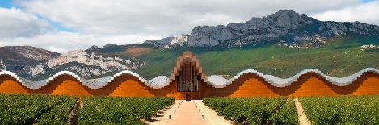

## Ожидаемые ответы: волна, извилистая линия, синусоида.

Да, верно, очень напоминает график функции y=sinx.

Следующее фото перенесет нас в Барселону, перед вами мост, построенный по проекту Сантьяго Калатрава. Что вам напоминает это сооружение?

«Бодегас Исиос» в Сан-Себастьяне, Испания 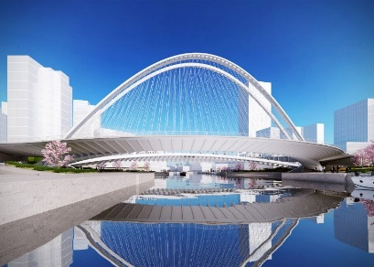

## Ожидаемые ответы: арка, дуга, часть эллипса, часть овала, часть синусоиды.

Перед вами столица Греции - Афины. На фото изображен олимпийский комплекс,думаю, что вы догадываетесь, что архитектор также Сантьяго Калатрава. И снова эти воздушные сооружения напоминают нам….

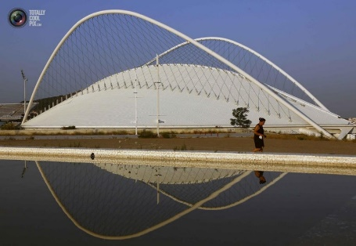

Ожидаемые ответы: арки, дуги, часть синусодиды.

Обратимся к физиологии и рассмотрим графики биоритмов человека. Скажите – как можно аналитически задать функцию такого вида?

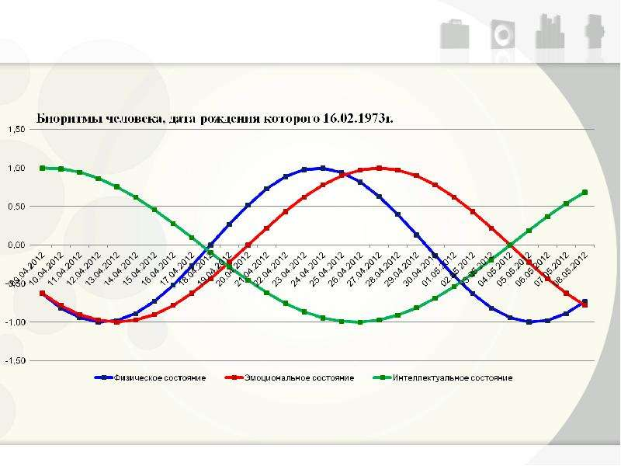

## Ожидаемые ответы: синус, косинус.

Теперь обратимся к кардиограммам, с которыми мы так или иначе сталкиваемся в повседневной жизни. Как вы охарактеризуете эти графики с точки зрения математики?



## Ожидаемые ответы: график периодической функции, отдаленно напоминают синус , косинус. Наводящие вопросы: синусовый ритм сердца.

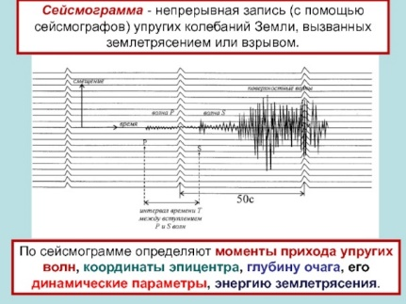.

Еще один вид графиков, очень важных в нашей жизни – сейсмограммы. Расскажите, для чего они и что напоминают по внешнему виду?

Ожидаемые ответы: используются для мониторинга землетрясений, внешне напоминают графики синуса или косинуса, с переменной амплитудой.

Еще один пример из физики – математический маятник. Посмотрите, он описывает линию которая является…

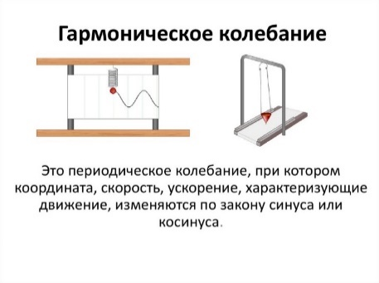

Ожидаемый ответ: синусоида.

Завершая наше путешествие, посмотрите на морские волны. Их профиль также напоминает нам….

Ожидаемый ответ: синусоида, волнообразная линия.

Итак, что общего на представленных изображениях?

## Ожидаемые ответы: все они похожи на графики тригонометрических функций.

*А в чем отличия от графиков синуса и косинуса?* Ожидаемые ответы: растянутые, непостоянная амплитуда. *Какой можно сделать вывод?*

## Ожидаемый ответ: в жизни нас повсюду окружают математические объекты, в том числе и графики тригонометрических функций, однако они выглядят не в точности, как мы привыкли их видеть, а являются результатом некоторых преобразований графиков синуса и косинуса.

Теперь попробуем сформулировать тему нашего урока*.*

Ожидаемые ответы: графики функций, построение графиков функций, преобразование графиков функций синуса и косинуса.

Перед вами материал для урока. Пожалуйста, отметьте значками ваши знания и умения на начало урока.

|  |  |  |
| --- | --- | --- |
| Знать | Начало урока | В ходе урока |
| 1.График функции y=sinx , его свойства |  |  |
| 2.График функции y=cosx, его свойства |  |  |
| 3. Приемы преобразования графиков функций |  |  |
| Уметь |  |  |
| 1.Строить графики функций y=sinx, y=cosx, |  |  |
| 2.Применять приемы преобразования графиков функций для графиков тригонометрических функций. |  |  |
| 3.Построить график функции y=2sin( 2x- п/4 ) |  |  |

График синуса и косинуса мы строим по точкам.

График функции y=2sin( 2x- п/4 ) так же будем строить по точкам?

Поставим задачи урока.

Ожидаемые ответы: повторить построения и преобразования графиков, применить их к графикам синуса и косинуса, научиться строить преобразованные графики этих функций.

Тема урока: **Преобразование графиков тригонометрических функций**

# Актуализация знаний обучаемых. Практическая работа**.**

Вы знаете, как сделать основные элементарные преобразования, научимся применять к функциям синуса и косинуса.

Каждая «четверка» получил бланк для проведения практикума.

1.Расскажите, как построить график функции y=-f(x), если известен график функции y=f(x)/

2. Вспомните, как построить график функции y=f(x)+а, если известен график функции y=f(x).

3 Как построить график функции y=f(x+а), если известен график функции y=f(x).

4 Как построить график функции y=кf(x), если известен график функции y=f(x).

*Выполняют задание в группе. У каждого распечатка систем координат с графиком функции и один лист формата А4, на котором один выполняет построение для дальнейшего выступления.*

Общий вопрос 5. Как построить график функции y=f(кx), если известен график функции y=f(x).

Сжатие или растяжение вдоль ОХ

Нам нужно разобраться, как такие преобразования применять к графикам синуса и косинуса.

Вы умеете строить графики функций y=sinx, y=cosx **.** Отметьте основные точки для построения каждого графика.

Выполните задание по построению графиков с использованием преобразования (один выполняет на миллиметровой бумаге для защиты, остальные на полученных распечатках с графиками синуса и косинуса). Приложение 2.

1группа:

1. y=cosx+2
2. y=cosx-3

2 группа

1. y=sin(x+ 2 )
2. y=sin(x- 3)

3 группа

1. y=2sinx
2. y= 1/2 sinx

4.группа

1. y=cos(2x)

2. y=cos( х/2 ) Укажите наименьший положительный период функции y=cosx. Примените формулу для нахождения периода функции y=coskx. (стр 81)

Защита каждой группой выполненной работы.

# Закрепление материала, самостоятельное решение заданий.

Мы повторили основные преобразования графиков и применили для построения графиков тригонометрический функций.

(Приложение 3). Перед вами задание на применение преобразования графиков*.*

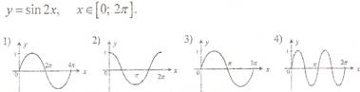

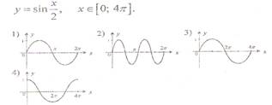

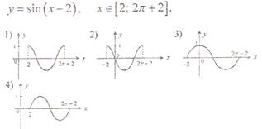

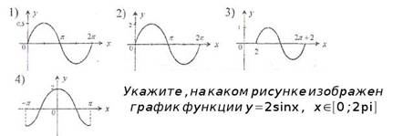

Укажите, на каком рисунке изображен график данной функции.

**Как построить график функции y=2sin( 2x- п/4 ) ?**

Можно ли применять приемы преобразования последовательно?

## Ожидаемый ответ: да.

Что нужно сделать, чтобы применить их последовательно?

## Ожидаемый ответ: определить исходную функцию, затем выполнить преобразования в удобной последовательности.

Выберите исходную функцию, укажите последовательность преобразования графика. Выполните построение. **(Раздать лист А4 для построения)** Проверить, рисунки на доску.

# Задание на дом**.**

Перед вами задание. Вы можете выбрать те, которые считаете посильными лично для вас, и выполнить их дома.

# Итоги урока. Релаксация**.**

Отметьте в таблице знаний и умений, как они изменились к концу урока. Есть ли изменения и какие они? (ответы)

Выставить себе оценку за урок. Руководитель группы при необходимости вносит коррективы, с учетом работы в группе и утверждает отметку или изменяет